6 系统详细设计

6.1 服务端界面设计

6.1.1角色管理

6.1.1.1角色管理信息查询
1）角色管理信息查询界面如图6-1所示：
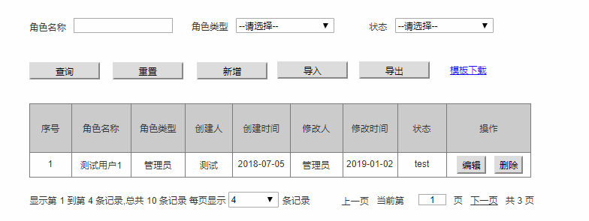
图6-1 角色管理信息查询界面
- 逻辑条件
- 进入界面时，默认情况下，搜索条件为空。
- 查询角色信息，所有条件均为非必填选项，当所有条件均为默认值时，为搜索全部的角色信息。
- 查询逻辑：
- 当查询角色管理基本信息时，可通过0个或多个条件进行查询；
- 当查询的条件，角色类型不是“请选择”时；
- 若角色类型为“请选择”，则查询结果为所有角色信息；
- 若角色类型不为“请选择”，则按照角色类型查询限定的角色信息。
- 查询结果
- 查询结果列包含：角色名称，角色类型，创建人，创建时间，修改人，修改时间，状态；
- 查询结果列之后有编辑按钮，点击编辑按钮可进入编辑界面，修改完毕后点击“保存”进入确认选项，将保存的数据更新到数据库中；
- 查询结果列之后有删除按钮，点击删除按钮弹出提示“确定要删除吗”点击“确定”可删除所在行的角色信息；
- 每页显示条数，翻页等功能；

- 重置
查询结果之前有重置按钮，重置按钮可清除所有查询信息以及查询结果列表；
- 新增
点击新增按钮可进入新增角色信息页面，新增信息后，点击保存按钮时，将角色数据到数据库后返回角色管理页面；
- 导出
点击“导出”按钮，导出查询结果中的信息作为Excel文件（所见条数即所导出条数）；
- 导入
点击“导入按钮”，导入Excel文件，可实现多条角色管理信息同时导入，Excel表格中必须包含新增角色管理基本信息中的所有必填字段；
- 模板下载
提供角色管理信息模板下载。

6.1.1.2角色管理信息新增
1 )角色管理新增信息界面如图6-2所示：
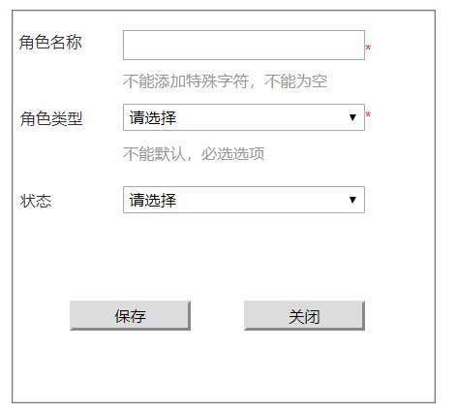
图6-2 角色管理信息查询界面
2) 逻辑条件
- 红色“*”为必填项；
- 点击“关闭”按钮，弹出确认框“确认关闭？”，点击“确认”在当前页面打开角色管理信息页面，点击“取消”则返回角色管理信息新增页面；
- 验证的时候鼠标失去焦点就会验证，如果验证失败，弹出警告；
- 判断用户信息，角色名称，角色类型，则新增一条用户信息；
- 角色名称：文本框，必填项，最大长度12个字符以内；
- 角色类型：下拉框，必填项，默认为请选择；
- 鼠标失去焦点验证，如果重复或者格式错误后，会弹出错误提示；
- 状态：下拉框，必填项，默认为“请选择”。

6.1.2用户管理

6.1.2.1用户管理信息查询
- 用户管理信息查询界面如图6-1所示：
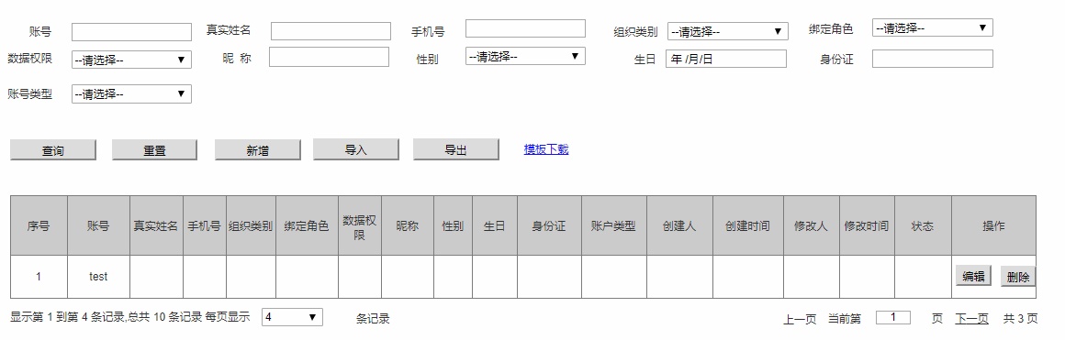
图6-1 用户管理信息查询界面
- 逻辑条件
  - 进入界面时，默认情况下，搜索条件为空;
  - 查询用户信息，所有条件均为非必填选项，当所有条件均为默认值时，为搜索全部的用户管理信息;
- 账号：文本类型，默认为空，支持模糊查询，最大长度为18个字符，不能使用特殊字符；
- 真实姓名：文本类型，默认为空，支持模糊查询，最大长度为12字符；
- 手机号：文本类型，默认为空，支持模糊查询；
- 组织类别：下拉框，默认为请选择；
- 绑定角色:下拉框，默认为请选择 ;
- 数据权限：下拉框 ，默认为请选择；
- 昵称：文本类型，默认为空，支持模糊查询；
- 性别：下拉框，默认为请选择；
- 生日：日期框；
- 身份证：文本类型，默认为空，支持模糊查询，要求为18个字符；
- 账号类型：下来框，默认为请选择；
- 查询逻辑
        - 当查询用户信息时，可通过0个或多个条件进行查询;
        - 当有多个查询条件时，用户信息必须同时符合所有条件；
        - 当查询的条件，所属区域值不是“请选择”时，
- 若绑定角色为“请选择”，则查询结果为所有符合所属区域条件的角色信息；
- 若绑定角色不为“请选择”，则按查询限定的角色信息。

- 查询结果
          - 查询结果列包含：账号，真实姓名，手机号，组织类别，绑定角色，数据权限，昵称，性别，生日，身份证，账号类型，创建人，创建时间，修改人，修改时间；
          - 查询结果列之后有编辑，点击编辑按钮可进入修改界面；
          - 删除按钮，点击删除按钮弹出“确定要删除吗”点击“确定”可删除所在行的用户管理信息；
          - 每页显示条数，翻页等功能；

- 重置
查询结果之前有“重置”按钮，“重置”按钮可清除所有查询信息以及查询结果列表；
- 新增
查询结果之前有“新增”按钮，“新增”按钮在当前页面打开用户管理新增页面；
- 导出
点击“导出”按钮，导出查询结果中的信息作为Excel文件（所见条数即所导出条数）；
- 导入
点击“导入按钮”，导入Excel文件，可实现多条用户管理基本信息同时导入，Excel表格中必须包含新增用户管理基本信息中的所有必填字段。
- 模板下载
提供用户管理基本信息模板下载。

6.1.2.2角色管理信息新增
1 )用户管理新增信息界面如图6-2所示：
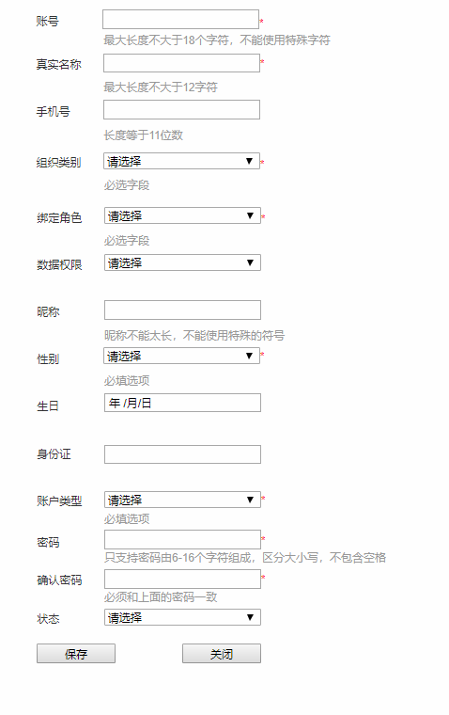
图6-2 用户管理信息查询界面
2) 逻辑条件
- 新增项目是：【用户信息】（图三-1）
- 账号：文本框，必填字段，最大长度为18个字符，不能使用特殊字符；
- 真实姓名：文本框，必填字段，最大长度为12字符；
- 手机号：文本框，选填字段，默认为空，长度等于11位数字；
- 组织类别：下拉列表框，必填字段；
- 绑定角色：下拉列表框，必填字段；
- 数据权限：下拉列表框，默认为空；
- 昵称：文本框，默认为空，最大长度为24个字符以内的昵称；
- 性别：下拉列表框，默认为请选择 ，只要两个选项“男”和“女”必填字段；
- 生日：日期列表，默认为空，格式为“yyyy-mm-dd”；
- 身份证：本框，默认为空,要求数据格式 18个字符；
- 用户类型：下拉列表框，必填字段；
- 密码：文本框，必填字段，密码由6-16个字符组成，区分大小写，不包含空格；
- 确认密码：文本框 必须和上面的密码一致；
- 状态：下拉列表框，必填字段；
- 验证的时候鼠标失去焦点就会验证，如果验证失败，弹出警告；
- 点击“关闭”按钮，弹出“确认要关闭吗”点击“确认”将关闭当前窗口。

6.1.3用户字典管理

6.1.3.1用户字典管理信息查询
- 用户管理字典信息查询界面如图6-1所示：
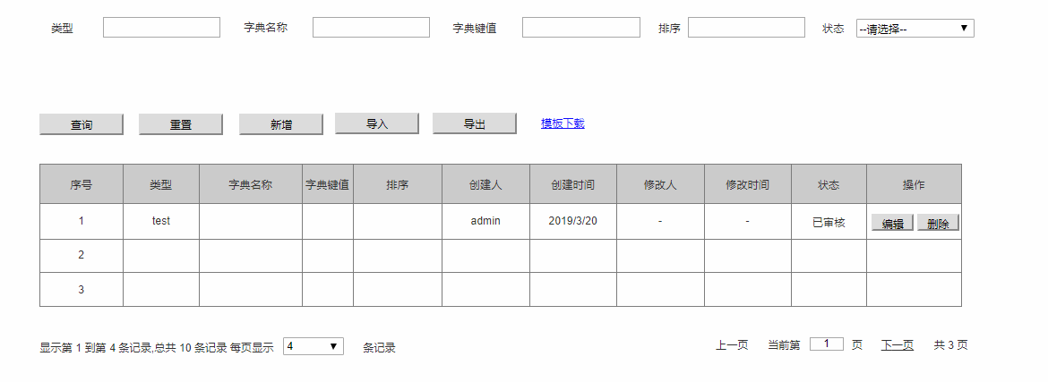
图6-1 用户字典管理信息查询界面
- 逻辑条件
- 进入界面时，默认情况下，搜索条件为空;
- 查询字典信息，所有条件均为非必填选项，当所有条件均为默认值时，为搜索全部的字典信息。
- 类型：文本框的形式，默认为空；
- 字典名称：日期选择框的形式，默认为空，支持模糊查询；
- 字典键值：文本框的形式，默认为空；
- 排序：文本框的形式，默认为空；
- 状态：下拉框的形式，默认选项为“请选择”。
- 查询逻辑
    - 当查询用户字典信息时，可通过0个或多个条件进行查询；
    - 当有多个查询条件时，用户信息必须同时符合所有条件；
    - 当查询的条件，状态是“请选择”，查询结果所展示的，是全部的字典信息；
    - 当查询的条件，字典类型不是“请选择”，则按照状态查询字典信息。
- 查询结果
    - 查询结果列包含：类型、字典名称、字典键值、排序、状态、创建人、创建时间、修改人、修改时间；
    - 查询结果列之后有编辑、点击编辑按钮可进入编辑界面；
    - 点击删除按钮弹出“确定要删除吗”点击“确定”可删除所在行的用户字典信息；
    - 每页显示条数，翻页等功能 ；

- 重置
查询结果之前有“重置”按钮，“重置”按钮可清除所有查询信息以及查询结果列表；
- 新增
查询结果之前有“新增”按钮，“新增”按钮在当前页面打开用户字典管理新增页面；
- 导出
点击“导出”按钮，导出查询结果中的信息作为Excel文件（所见条数即所导出条数）；
- 导入
点击“导入按钮”，导入Excel文件，可实现多条用户管理基本信息同时导入，Excel表格中必须包含新增用户字典管理基本信息中的所有必填字段。
- 模板下载
提供用户管理基本信息模板下载。

6.1.3.2角色字典管理信息新增
1 )用户字典管理新增信息界面如图6-2所示：
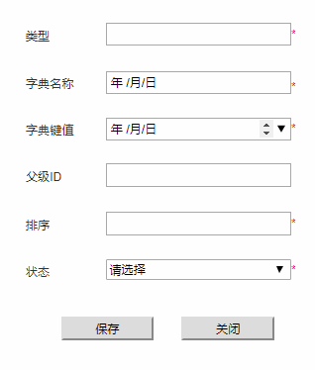
图6-2 用户字典管理信息查询界面
2) 逻辑条件
- 红色“*”均为必填项
- 类型：文本框，必填项，默认为空；
- 字典名称：文本框，必填项，默认为空，
- 字典键值：文本框，必填项，默认为空；
- 排序：文本框，必填项，默认为空；
- 状态：下拉框，必填项，默认为“请选择”。
- 鼠标失去焦点时，验证内容是否正确，如果不正确或者格式有错误，将提示错误；
b) 点击页面关闭按钮时，弹出“确定要关闭吗”，点击“确定”就关闭当前窗口。

6.1.4报警事件管理

6.1.4.1报警事件管理信息查询
- 报警事件管理信息查询界面如图6-1所示：
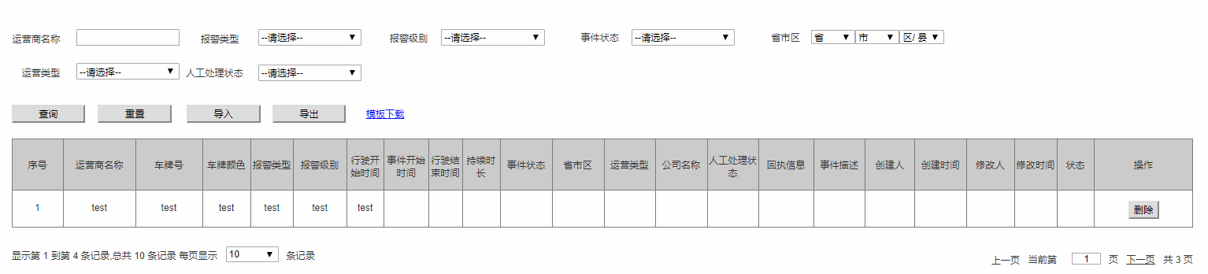
图6-1 报警事件管理信息查询界面
- 逻辑条件
- 进入界面时，默认情况下，搜索条件为空。
- 查询报警事件，所有条件均为非必填选项，当所有条件均为默认值时，为搜索全部的报警事件管理。
      - 运营商名称：文本框，默认为空，非必填，支持模糊搜索；
      - 报警类型：下拉框，默认为请选择，非必选；
      - 报警级别：下拉框，默认为请选择，非必选；
      - 事件状态：下拉框，默认为请选择，非必选；

- 省市区: 由四个下拉框组成，分别默认为 “省”，“市”，“区/县”，存在级联。当查询的条件，所属区域值不是“请选择”时，
- 当只选择“省”，“市”下拉列表显示该省下属所有市，区/县内容为空；
- 当已选择“省”，选择“市”，“区/县”下拉框内容为该市的区；
- 运营类型：下拉框，默认为请选择，非必选；
- 人工处理状态：下拉框，默认为请选择，非必选；
- 查询结果
    - 查询结果列包含：运营商名称、车牌号、车牌颜色、报警类型、报警级别、行驶开始时间、事件开始时间、行驶结束时间、持续时长、事件状态、省市区、运营类型、公司名称、人工处理状态、回执信息、事件描述、创建人、创建时间、修改人、修改时间、状态；
    - 点击删除的按钮时，会弹出“确定要删除吗”点击“确定”可删除所在行的报警时间管理信息；
    - 每页显示条数，翻页等功能。
- 重置
查询结果之前有“重置”按钮，“重置”按钮可清除所有查询信息以及查询结果列表；
- 新增
查询结果之前有“新增”按钮，“新增”按钮在当前页面打开报警事件管理新增页面；
- 导出
点击“导出”按钮，导出查询结果中的信息作为Excel文件（所见条数即所导出条数）；
- 导入
点击“导入按钮”，导入Excel文件，可实现多条用户管理基本信息同时导入，Excel表格中必须包含新增报警事件管理基本信息中的所有必填字段。
- 模板下载
提供用户管理基本信息模板下载。

6.1.5运单基本信息

6.1.5.1运单基本信息查询
- 运单基本信息查询界面如图6-1所示：
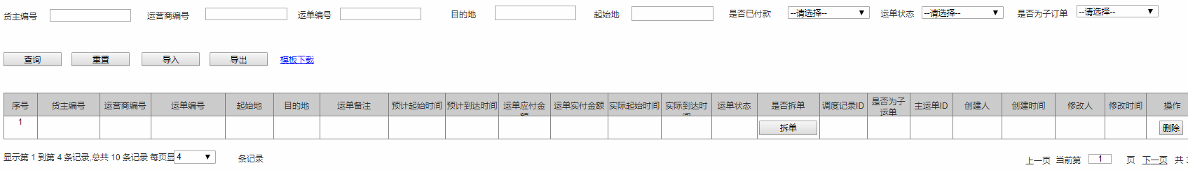
图6-1 运单基本信息查询界面
- 逻辑条件
  - 进入界面时，默认情况下，搜索条件为空。
  - 当查询运单基本信息时，可通过0个或多个条件进行查询;
  - 查询运单信息，所有条件均为非必填选项，当所有条件均为默认值时，为搜索全部的运单基本信息；
- 货主编号：文本框的形式，默认为空，支持模糊查询；
- 运营商编号：文本框的形式，默认为空，支持模糊查询；
- 运单编号：文本框的形式，默认为空；
- 起始地：文本框的形式，默认为空，支持模糊查询；
- 目的地：文本框的形式，默认为空，支持模糊查询；
- 是否已付款：下拉框的形式，默认为“请选择”；
- 运单状态：下拉框的形式，默认为“请选择”；
- 是否为子订单：下拉框的形式，默认为“请选择”；
- 查询结果
  - 查询结果列包含：序号、货主编号、运营商编号、运单编号、起始地、目的地、运单备注、预计起始时间、预计到达时间、运单应付金额、运单实付金额、实际起始时间、实际到达时间、运单状态、是否拆单、调度记录ID、是否为子运单、主运单ID、创建人、创建时间、修改人、修改时间；
  - 查询结果列之后有删除按钮，点击删除按钮弹出“确认要删除吗”点击确认可“删除”所在行的运营商信息；
  - 点击“拆单”按钮“进入拆单页面”；
  - 每页显示条数，翻页等功能。

- 重置
查询结果之前有“重置”按钮，“重置”按钮可清除所有查询信息以及查询结果列表；
- 新增
查询结果之前有“新增”按钮，“新增”按钮在当前页面打开运单基本信息新增页面；
- 导出
点击“导出”按钮，导出查询结果中的信息作为Excel文件（所见条数即所导出条数）；
- 导入
点击“导入按钮”，导入Excel文件，可实现多条用户管理基本信息同时导入，Excel表格中必须包含新增运单基本信息中的所有必填字段。
- 模板下载
提供运单基本信息模板下载。

6.1.6车辆评价信息

6.1.6.1车辆评价信息查询
- 车辆评价信息查询界面如图6-1所示：
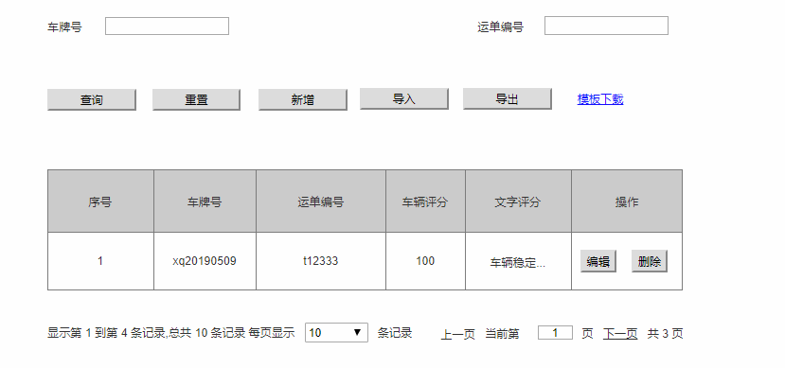
图6-1 车辆评价信息查询界面
- 逻辑条件
        - 进入界面时，默认情况下，搜索条件为空；
        - 查询车辆评价信息，所有条件均为非必填选项，当所有条件均为默认值时，为搜索全部的车辆评价信息；
            - 车牌号：文本框的形式，数字类型，精确查询；
            - 运单编号：文本框的形式，数字类型，精确查询。
- 查询逻辑
        - 当查询车辆评价信息时，可通过0个或多个条件进行查询，当有多个查询件时，车辆评价信息必须同时符合所有条件；
- 查询结果
          - 查询结果列包含车牌号，运营商编号，评分，文字评价 ；
          - 文字评价：点击文字评价信息，会出现详细信息，如果鼠标离开回到当前样式。
          - 查询结果列之后有编辑，点击编辑按钮可进入修改界面；
          - 删除按钮，点击删除按钮后弹出提示“确认删除吗？”选择“确认”可删除所在行的车辆评价信息；
          - 每页显示条数，翻页等功能;

- 重置
查询结果之前有“重置”按钮，“重置”按钮可清除所有查询信息以及查询结果列表；
- 新增
查询结果之前有“新增”按钮，“新增”按钮在当前页面打开车辆评价信息新增页面；
- 导出
点击“导出”按钮，导出查询结果中的信息作为Excel文件（所见条数即所导出条数）；
- 导入
点击“导入按钮”，导入Excel文件，可实现多条用户管理基本信息同时导入，Excel表格中必须包含车辆评价信息中的所有必填字段。
- 模板下载
提供车辆评价信息模板下载。

6.1.6.2车辆评价信息新增
1 )车辆评价信息新增界面如图6-2所示：
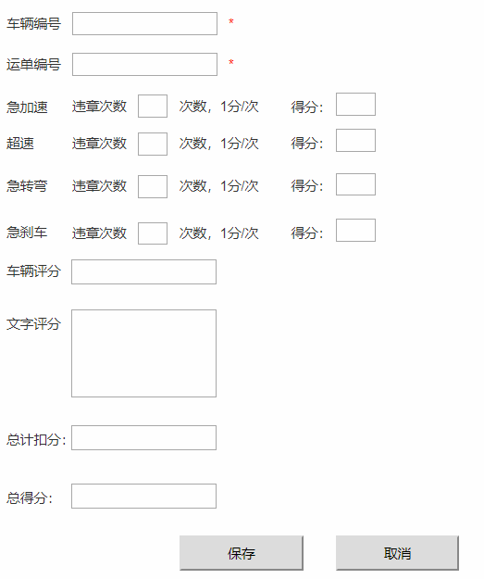
图6-2 新增车辆评价信息查询界面
2) 逻辑条件
- 新增项目是：【车辆评价信息】（图二）
- 车牌号：文本框，必选字段，如果不填写，则无法新增评价信息，数字类型，字符40个，且不能重复；
- 运单编号：文本框，必选字段，如果不填写，则无法新增评价信息，数字类型，字符50个，且不能重复；
- 急加速 ：需要填写违章次数 根据标准进行扣分，得分自动计算；
- 超速：需要填写违章次数 根据标准进行扣分，得分自动计算；
- 急转弯：需要填写违章次数 根据标准进行扣分，得分自动计算；
- 急刹车需要填写违章次数 根据标准进行扣分，得分自动计算；
- 车辆评分：文本框，选填字段，默认为空；
- 文字评价：文本框，选填字段，默认为空。
- 点击关闭时，提示“确定要关闭吗”，点击“确定”，退出当前的窗口。

6.1.7车辆上线情况统计

6.1.7.1车辆上线情况统计
- 车辆上线情况统计查询界面如图6-1所示：
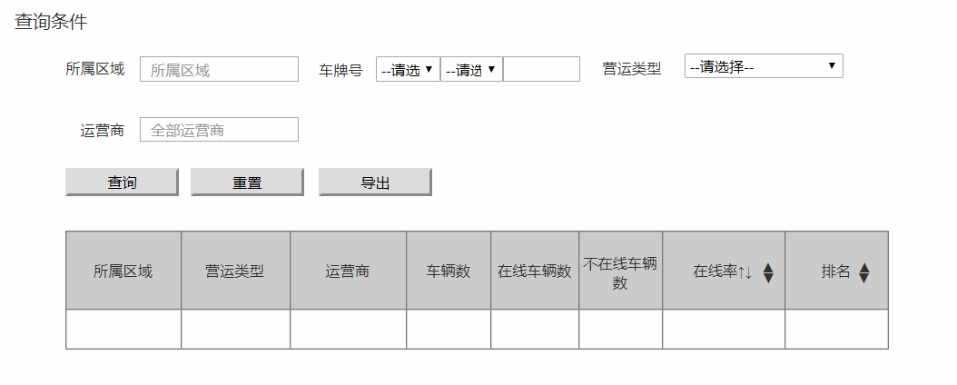
图6-1 车辆上线情况统计查询界面
- 逻辑条件
  - 进入界面时，默认情况下，搜索条件为空。
  - 当查询车辆上线情况统计信息时，可通过0个或多个条件进行查询；
  - 查询车辆上线情况统计信息，所有条件均为非必填选项，当所有条件均为默认值时，为搜索全部的车辆上线情况统计信息；
- 所属区域：文本框的形式，默认为空，输入框提示信息为“所属区域”；
- 车牌号：2个下拉框，加1个文本框的形式，
- 下拉框默认为“请选择”；
- 文本框默认为空，支持模糊查询，最大长度为5个字符。
- 运营类型：下拉框的形式，默认为“请选择”；
- 运营商：文本框的形式，默认为空，输入框提示信息为“全部运营商”。

- 重置
查询结果之前有“重置”按钮，“重置”按钮可清除所有查询信息以及查询结果列表；
- 导出
点击“导出”按钮，导出查询结果中的信息作为Excel文件（所见条数导出条数）；

